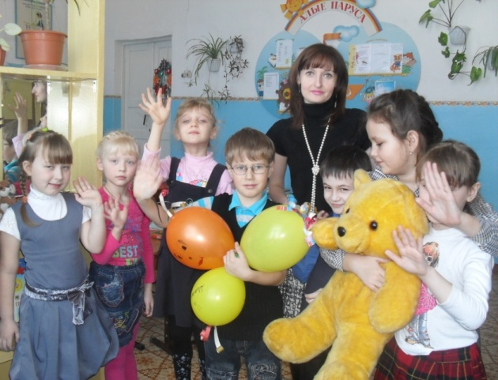
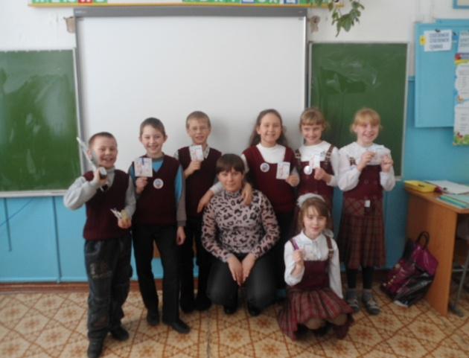
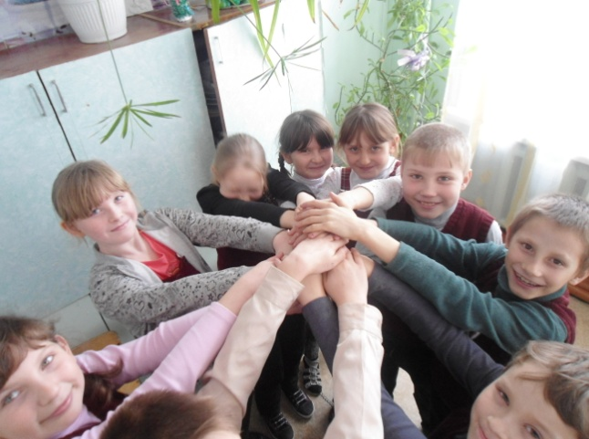
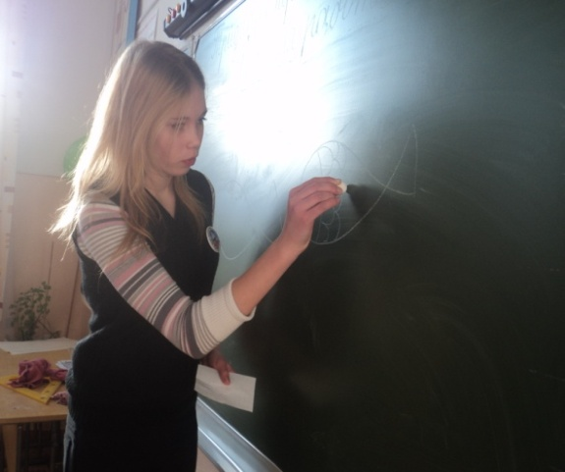
«Познай себя!»
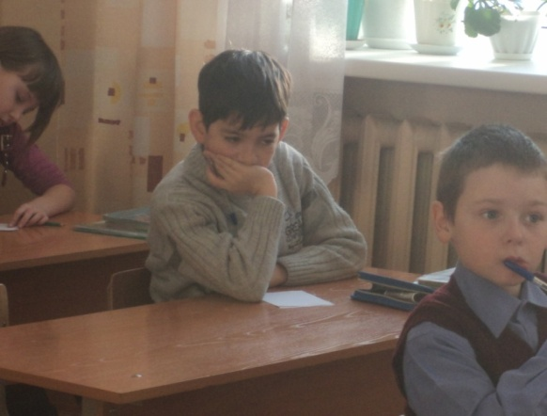
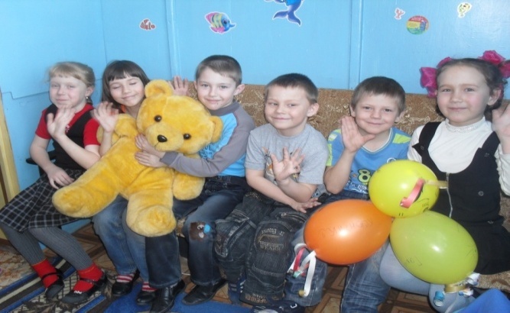
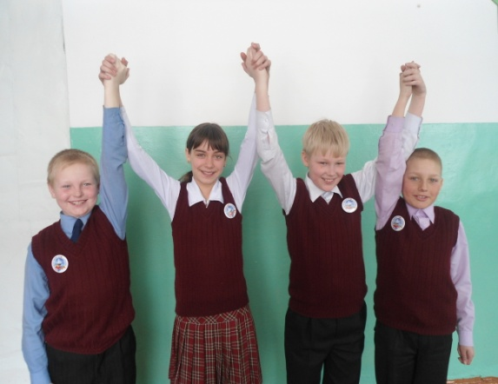
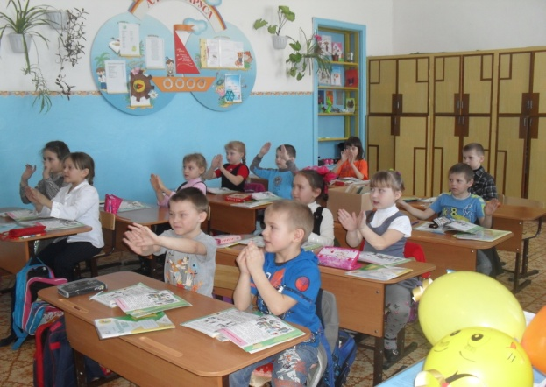
Именно так звучит девиз социального проекта «Психологическая помощь». В этом учебном году ребята решили создать проект, связанный с такой актуальной наукой как психология. Цель проекта: Пройти путь познания самого себя, заставляя по-новому увидеть и понимать себя, других людей и окружающий мир, найти того, кто нуждается в твоей поддержке, помочь и поддержать. В проекте принимают участие учащиеся 6-9 классов.
Филиппова Екатерина , 7 «Б»: « Мы – то, что мы делаем. Наш характер, устремления, отношение к жизни, к окружающим – все это проявляется в наших поступках. А потому необходимо раскрывать себя в полезной для окружающих и себя деятельности. Оказать психологическую помощь значит - подарить частичку душевного тепла». Фурцева Марина, 7 «В»: «Участники нашего проекта решили научиться помогать другим, а именно ребятам, которые учатся в начальной школе. Приготовив психологические тесты, загадки, конкурсы и сказки, мы отправились к малышам. Как же здорово, оказалось, пообщаться с учащимися начальной школы! Какие же они маленькие, искренние и открытые!!!»
Федорова Настя, 7 «Б»: «В рамках проекта мы провели для первоклассников психологическую игру «Путешествие на остров «Дружба», а также для всех ребят начальной школы провели конкурс: «Подари комплимент другу». Мне очень понравилось ощущать нужность и возможность помочь. Я и все участники проекта планирует еще много интересных встреч с ребятами, в целях оказания психологической поддержки».

